Hayat Yayınları Tanıtım Bülteni
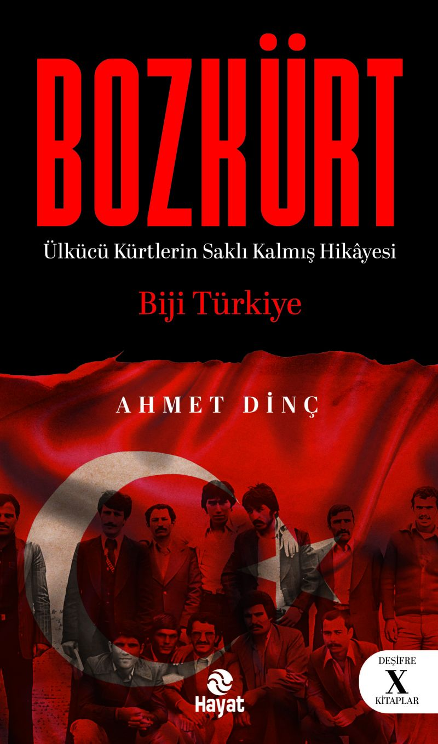 | Eser Adı: Bozkürt  Yazar Adı: AHMET DİNÇ  Alt Başlık: Ülkücü Kürtlerin Saklı Kalmış Hikâyesi  Tür Serisi: Deşifre X Kitaplar/İnceleme - Araştırma  Cilt Bilgisi: Amerikan cilt  Kitap Dili: Türkçe  Eser Tipi: Orjinal  İç Sayfa: Kitap kağıdı Tek renk 65 gr  Kapak: Bristol Amerikan cilt 230 gr  Yan Kapak: YOK  Selefon Türü: Mat selofan + Kabartma lak  Basım Tarihi: 2025  Sayfa Sayısı: 328  Kitap Boyutları: 13,5x23 X  ISBN No: 9786051515786  Etiket Fiyatı: 440,00 TL  Editör Görevlisi: Kamuran Akkuş  Yayın Koordinatörü: Erol Şahnacı  Mizanpajcı: Vildan Ekşi  Kapak Grafikeri: Vildan Ekşi
Kitap Tanıtım Yazısı : (Arka Kapak)

• "Bozkürt" kimdir? Nasıl ortaya çıkmıştır? Türkeş'in yönettiği Ülkücü Hareket'te Kürtler neden ve nasıl yer aldı, MHP'deki misyonları neydi?
• Bazı Kürtler ve Zazalar neden Ülkücü Hareket'e katıldı? Niçin Türkeş'in en sadık askerleri oldular?
• Akraba iki Bozkürt: Ziya Gökalp ve Süleyman Nazif.
• Mesut Barzani'nin amcası Şeyh Abdüsselam'ı hangi Bozkürt, niçin astırdı?
• Türkeş'e "Başbuğ" denmeye Doğu'daki hangi etkinlikten sonra başlandı?
• Diyarbakır'ı Ülkücü düşünceyle ilk olarak kim tanıştırdı?
• Türkeş'in özel kalemi ve sırdaşı Diyarbakırlı Bozkürt kimdi?
• Türkeş, 1975'te Diyarbakır mitinginde neden bir tankın üzerine çıkarak konuştu?
• 1974'te Ankara'da Ülkücü kurultayında Diyarbakırlı Kürt şairin şiirini kim okuttu; bunu Türkeş nasıl karşıladı?
• Türkeş'in Kürtler ve Aleviler için yayımlattığı gazetenin adı neydi; burada kimler yazıyordu; gazeteyi kim kapattırdı?
• Ülkücü Hareket'in Kürtler üzerindeki etkisi zamanla nasıl değişti?
• Akrabaları "dağa çıkan" BBP'li Bozkürtler kim?
• Bozkürtlerin PKK karşıtı duruşları toplumsal yapıyı nasıl şekillendirdi?
• "Bozkürt" terimi 1990'lar sonrası hangi toplumsal değişimlere ışık tuttu ve nasıl evrim geçirdi?
• Bozkürtler, PKK sonrası dönemde Kürt gençlerine nasıl ışık olabilir?
• Terör örgütünün etkisi azaldığında, Bozkürtlerin rolü ve misyonu yeniden nasıl şekillenecek?
Kitabın detay sayfasına buradan ulaşabilirsiniz :
https://www.hayatyayinlari.com/kitaplar/ahmet-dinc-bozkurt-2165.html
Hayat Yayınları



